THƯ VIỆN THÂN THIỆN – NƠI TRUYỀN CẢM HỨNG, VÀ HÌNH THÀNH VĂN HÓA ĐỌC CHO HỌC SINH TRƯỜNG TIỂU HỌC XÃ NOONG HẸT
Có một câu nói rất nổi tiếng của nhà văn M. Go -rơ-ki được đông đảo mọi người biết đến “Sách mở ra trước mắt tôi những chân trời mới”. Quả đúng như vậy, việc đọc sách từ lâu đã trở thành một nhu cầu không thể thiếu trong hành trình tìm kiếm tri thức và hoàn thiện nhân cách của mỗi người, đặc biệt là lứa tuổi học sinh.
Hiểu được tầm quan trọng của sách, trường Tiểu học xã Noong Hẹt đã luôn đổi mới, sáng tạo xây dựng một thư viện sách thật sự chất lượng, trở thành một nguồn cảm hứng vô tận để học sinh phát triển ngôn ngữ, tư duy và tình yêu với việc đọc sách, đây cũng là nơi phục vụ cho nhu cầu học tập và nghiên cứu của học sinh, cán bộ GV trong nhà trường. | 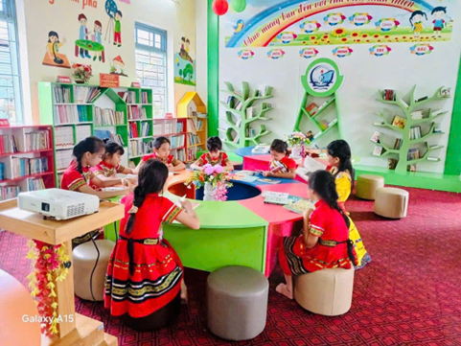  Thư viện thân thiện – Nơi truyền cảm hứng và khơi nguồn sáng tạo.
Với tổng diện tích 90m² được xây dựng theo hướng Mở - Hiện đại - Thân thiện. Thư viện thân thiện nhà trường có không gian được sắp xếp tối ưu, đảm bảo an toàn, rộng thoáng, đủ ánh sáng, mát mẻ và trên tường trang trí ngộ nghĩnh, sáng tạo, thân thiện bằng các nhân vật trong truyện cổ tích phù hợp với lứa tuổi học sinh tiểu học, có nhiều cây xanh, hoa đua sắc rực rỡ mang lại nguồn cảm hứng và thu hút học sinh đến thư viện. Đến năm 2022, thư viện nhà trường được chứng nhận đạt Thư viện Tiên tiến theo Quyết định số: 83/QĐ-SGDĐT ngày 07 tháng 02 năm 2022 của Giám đốc Sở GD&ĐT tỉnh Điện Biên.
Tại thư viện, sách được phân loại theo các mảng kiến thức, báo, truyện, … và trưng bày trên kệ thấp vừa tầm với của học sinh tiểu học. Giáo viên và học sinh dễ dàng tìm sách phù hợp với nhu cầu của mình và tự lấy được sách để đọc. Trang thiết bị trong thư viện được sắp xếp hợp lí, bạn đọc dễ dàng di chuyển để chọn sách và đọc sách. Thư viện có đủ không gian để học sinh tham gia vào các hoạt động: cá nhân, cặp đôi, nhóm, có đủ không gian phục vụ mượn trả sách. Đồng thời có thời khóa biểu tiết đọc tại thư viện của tất cả các lớp.
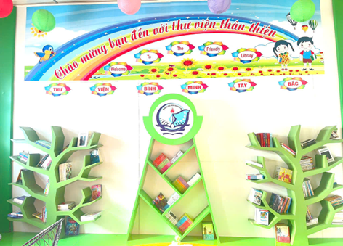 | 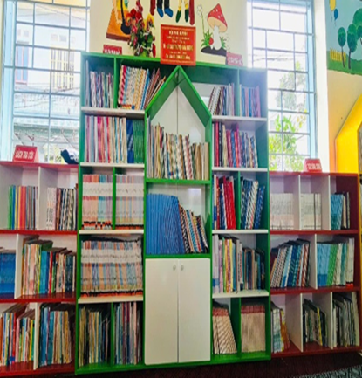
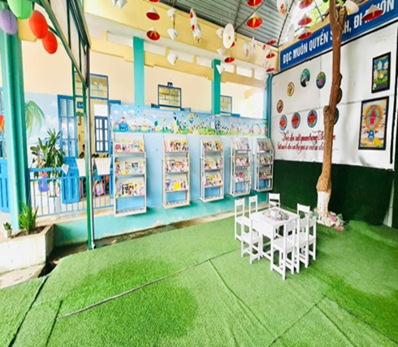
Một số hình ảnh thư viện nhà trường.
Nội quy thư viện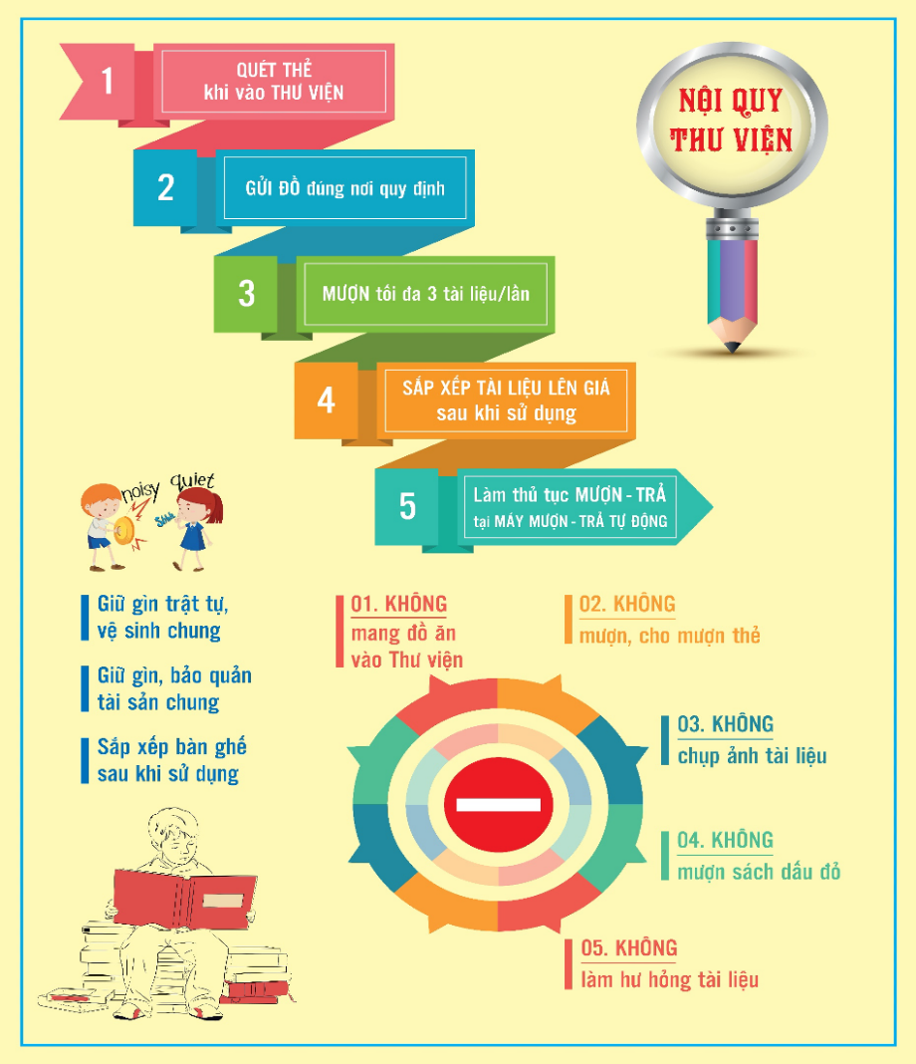 | Không chỉ trang trí bằng tranh vẽ, hình ảnh, thư viện còn đẹp hơn với những bảng biểu nội quy, hướng dẫn tìm sách xinh xắn mà nhìn vào bảng hướng dẫn ấy các em học sinh dù nhỏ tuổi nhưng vẫn hiểu ngay được rằng mình cần làm gì khi vào thư viện và lựa chọn cuốn sách nào cho phù hợp với sở thích và trình độ đọc của bản thân.
Hiện tại sách được phân loại theo 6 mã màu chủ đạo: đỏ, da cam, trắng, xanh dương, và vàng. Tại thư viện các em được tự do lựa chọn sách theo trình độ, nhu cầu, sở thích của mình.
Để khuyến khích các hoạt động đọc và hình thành thói quen đọc sách cho học sinh, nhà trường đã tạo điều kiện cho học sinh được đọc sách ở nhiều nơi. Ngoài phòng đọc trong thư viện, nhà trường còn bố trí thư viện xanh thân thiện ngoài trời; Thư viện ước mơ hoặc phát động phong trào: "Góp một cuốn sách, đọc nhiều điều hay". Các lớp học đã phát động phong trào thi đua xây dựng Góc thư viện lớp em. Từ đó mà thư viện lớp học đã được hình thành, học sinh đã tích cực đọc sách không chỉ ở phòng đọc thư viện mà còn ở lớp học, và thư viện ngoài trời, các em cũng có thể mượn sách đọc sau các giờ học, giờ ra chơi.

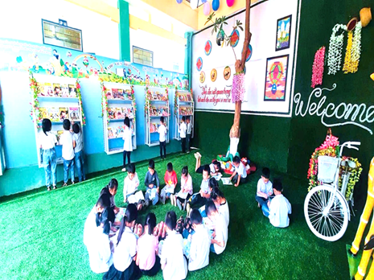
Thư viện ngoài trời
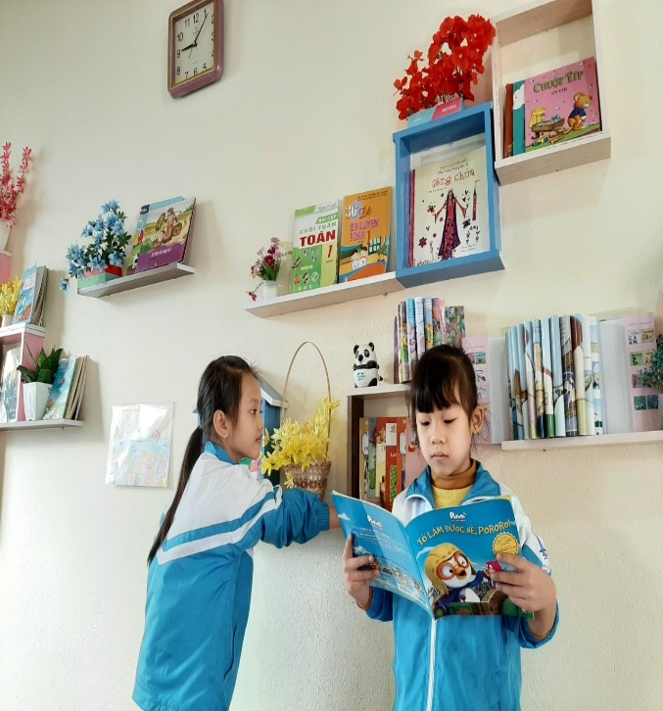 | 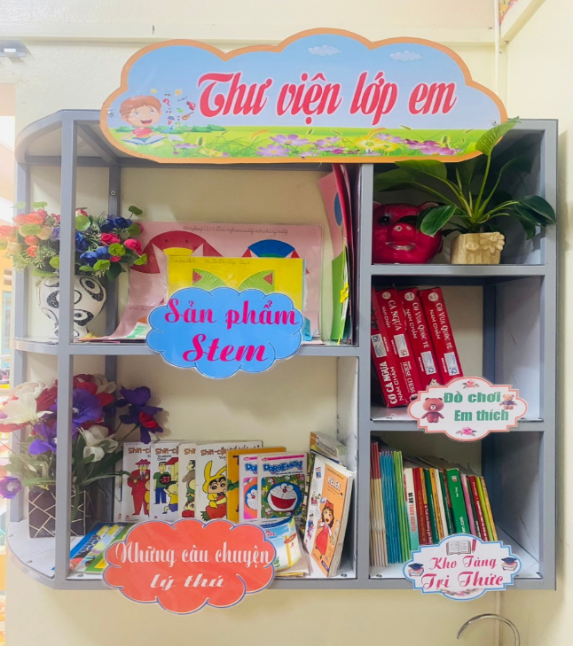
Thư viện lớp học.
Với sự phát triển của công nghệ hiện đại, thư viện nhà trường có máy tính nối mạng, máy chiếu phục vụ cho học tập và tìm kiếm thông tin, dần tiếp cận, xây dựng Thư viện số. Ngoài ra, nhà trường liên kết với Thư viện tỉnh khai thác tài liệu điện tử giúp học sinh, giáo viên tiếp cận với nhiều loại tài liệu, thông tin phục vụ công tác dạy và học. Giáo viên và học sinh trong nhà trường tích cực truy cập, khai thác học liệu Thư viện tỉnh Điện Biên. Qua đó, giáo viên và học sinh được tiếp cận với những thông tin bổ ích, lý thú, khoa học, hiện đại, phù hợp, để áp dụng vào cuộc sống cũng như bổ sung kiến thức cho các môn học trong trường của các em.
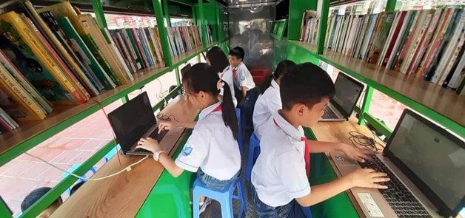Học sinh tìm kiếm thông tin điện tử trên máy tính
Không chỉ đọc sách, các em học sinh còn có thể tham gia các hoạt động khác trên thư viện như: Vẽ tranh, viết cảm nhận về sách, chơi trò chơi, tổ chức các buổi họp nhóm hay thư giãn sau giờ học trên lớp… Ngoài ra, thầy cô và các em học sinh cũng có thể mượn sách về nhà theo lịch quy định 2 bản sách/tuần.
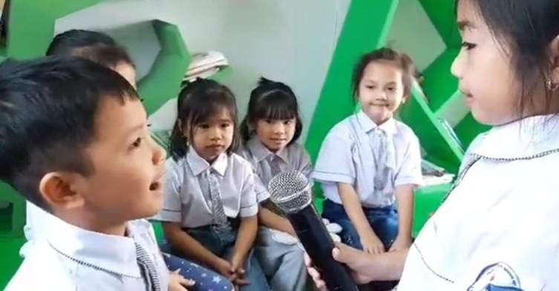 | Học sinh tham gia đóng kịch tại thư viện nhà trường
Bên cạnh không gian đẹp, tạo được sự thích thú thì nhà trường luôn chú trọng tổ chức các hoạt động học tập, trải nghiệm bổ ích bằng nhiều hình thức sáng tạo, linh hoạt lôi cuốn các em học sinh đến với thư viện.
Một trong những hoạt động quan trọng nhất, đó là ngay từ đầu năm học, ban giám hiệu nhà trường cùng các tổ khối chuyên môn đã xây dựng kế hoạch hoạt động tiết đọc tại Thư viện 01 tiết/ tuần, tập trung vào việc giúp các em trải nghiệm với sách, học theo sách, truyền lửa phong trào đọc sách, bằng cách tổ chức nhiều hình thức sinh động vừa học vừa chơi, tạo không khí thoải mái cho học sinh. Các em có thể đọc trong thư viện hay ngoài sân trường, gốc cây, đọc cá nhân hay đọc theo nhóm, đọc cuốn sách này hay quyển truyện khác và thưởng thức nó một cách tự nhiên nhất theo sở thích của mình, cũng như tự do trao đổi, hỗ trợ nhau.
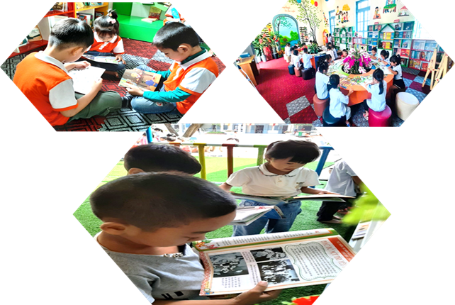
Học sinh đọc sách, báo trong tiết đọc thư viện.
Cuộc thi : “Kể chuyện sách” mà thư viện nhà trường tổ chức 01 lần/học kì là cuộc thi nhận được sự hưởng ứng, háo hức tham gia của rất nhiều các bạn học sinh cũng như sự ủng hộ, đồng hành từ phía phụ huynh học sinh nhà trường. Đây là hoạt động ý nghĩa nhằm tôn vinh văn hóa đọc, khơi dậy niềm đam mê đọc sách cho các em học sinh, qua đó giúp các em phát triển kĩ năng thuyết trình, sự tự tin, rèn kĩ năng làm văn và phát hiện ra những học sinh tài năng có biện pháp bồi dưỡng. Nhà trường còn phát động nhiều phong trào đọc sách như: Mỗi tuần một cuốn sách hay; Mỗi cuốn sách, một bài học; Trưởng thành cùng sách, ...
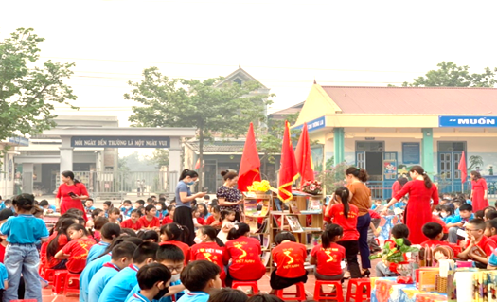
Học sinh tham gia cuộc thi Kể chuyện sách.
Chuỗi hoạt động hưởng ứng Ngày sách và văn hoá đọc Việt Nam của nhà trường được thực hiện bằng nhiều hoạt động ý nghĩa với thông điệp: "Sách: Nhận thức - Đổi mới - Sáng tạo", "Sách cho tôi, cho bạn". Đây cũng là một trong những hoạt động trải nghiệm mà nhà trường luôn chú trọng quan tâm nhằm giáo dục các em đọc sách, có niềm đam mê với sách để dần hình thành văn hóa đọc và phát triển toàn diện về năng lực, phẩm chất cũng như nuôi dưỡng tâm hồn trong mỗi học sinh.
Tại buổi lễ, nhà trường cũng đã phát động CB, GV và học sinh quyên góp sách, thăm và tặng sách cho các bạn học sinh có hoàn cảnh khó khăn, các bạn học sinh vượt khó học tốt. Đây cũng dịp giáo dục các em về thói quen tiết kiệm, giữ gìn sách vở, biết chia sẻ với bạn bè khó khăn qua việc quyên góp sách tặng bạn. Từ đó định hướng cho các em biết nâng niu sách, quý sách, ứng xử văn hóa với sách dù là sách mới hay cũ, là một hành động nhân văn, ý nghĩa, có sức thuyết phục hơn trăm bài giáo huấn khô khan.
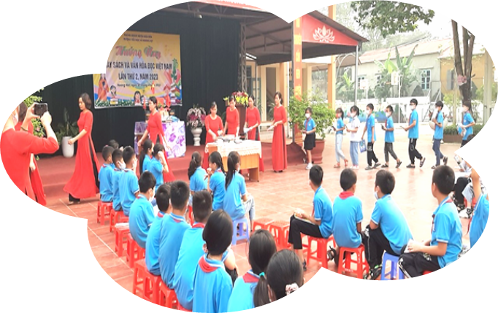
Cán bộ, giáo viên, nhân viên, học sin nhà trường quyên góp, ủng hộ sách, truyện.
Các ngày hội cũng sẽ là cơ hội để thư viện nhà trường đón nhận những tấm lòng hảo tâm của các đơn vị, doanh nghiệp, cá nhân ủng hộ cho thư viện nhà trường, tạo cho thư viện có thêm nguồn kinh phí, làm phong phú các thể loại và đầu sách, truyện để củng cố cơ sở vật chất, nâng cao chất lượng các hoạt động. Nhờ đó thư viện luôn luôn được bổ sung nguồn tài liệu phong phú, đa dạng.
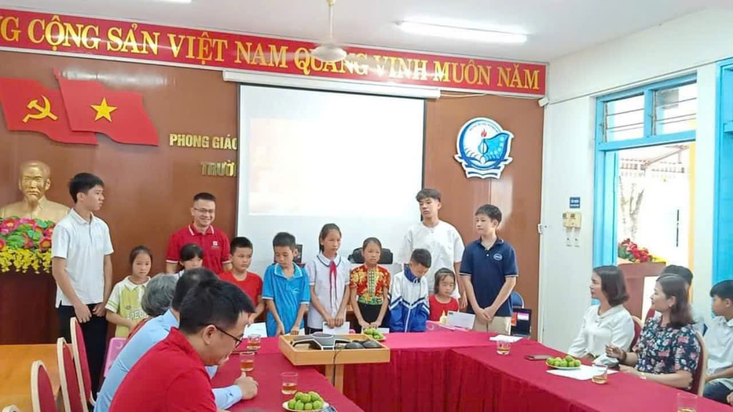
Thư viện nhà trường nhận tài trợ của chương trình Thư viện Bình minh Tây Bắc.
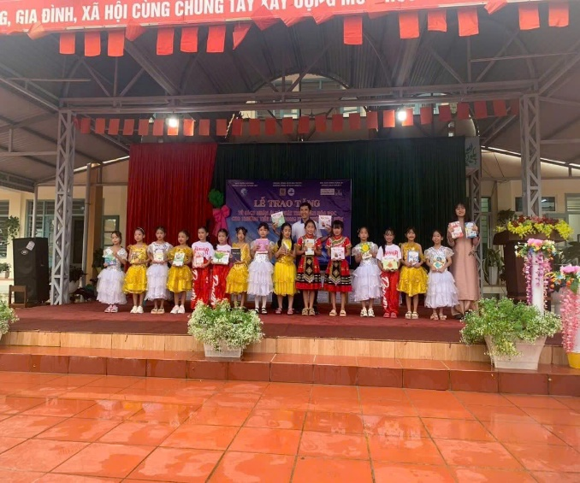 | 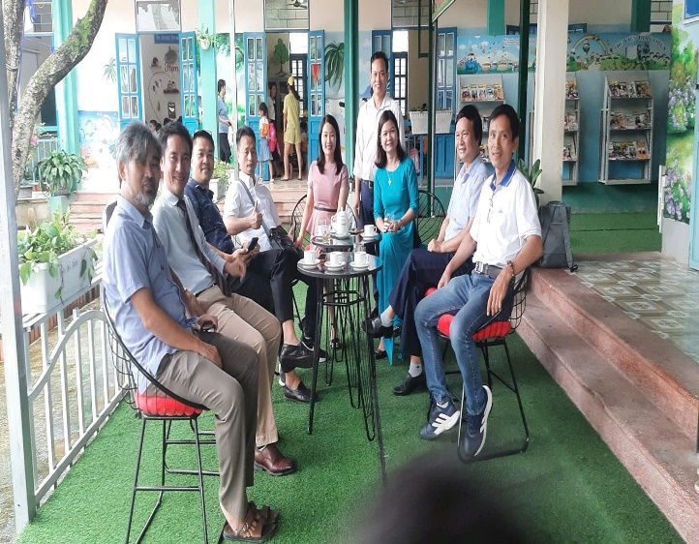
Thư viện nhà trường nhận tài trợ của chương trình Tủ sách nhân ái.
Thư viện thân thiện của trường Tiểu học xã Noong Hẹt không chỉ mang đến môi trường học tập năng động với các phương pháp giáo dục trải nghiệm, truyền cảm hứng mà còn giúp học sinh cọ xát với thực tế, tạo mọi điều kiện để các em tiếp cận tri thức, hình thành thói quen tự rèn luyện.
Người viết: Nhà giáo Đào Văn Tư

